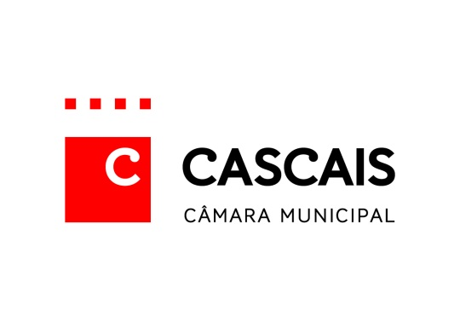**HORÁRIO DE FUNCIONAMENTO**   
**de Estabelecimentos Comerciais e de Prestação de Serviços**

CONCELHO DE CASCAIS



NOME:



Morada:



Código Postal: Freguesia:



ABERTURA: ÀS HORAS

ENCERRAMENTO: ÀS HORAS



PERÍODO DE DESCANSO: DAS ÀS HORAS

**Dia(s) de encerramento:**



DAE.O.04.3